**Евалуација на методите за управување со ризици во банкарската индустрија**

**Ангела Костадиноска,**

**Факултет за туризам и бизнис логистика, Универзитет „Гоце Делчев“, Штип,** [**angela.kostadinoska@ugd.edu.mk**](mailto:angela.kostadinoska@ugd.edu.mk)

**Апстракт**

Ризиците постојат, влијаат на различни области од животот и работата на животната средина и затоа мора да се решат за подобра заштита и намалување на негативните влијанија од нивна страна. Имајќи предвид справување со некои од горенаведените проблеми, следните прашања се дискутирани и процесот на управување со ризик.Управувањето со ризикот е управување со несигурностите кои би можеле да ја загрозат поставената цел. Доколку не се контролира ризикот би дошло до неисполнување на поставената цел, како на пример. лош квалитет, дополнителни трошоци и слични негативни резултати. Концептот на управување со ризик најдобро може да се разбере со истакнување на основните чекори во овој процес, а тоа се: идентификување и идентификување на ризиците, мерење на последиците од управувањето со ризици, препораки за справување со ризиците и следење на резултатите од активностите. Трудот се занимава со дефинирање на ризикот во банките, управувањето со ризици и евалуацијата на методите за управување со ризици.

**Клучни зборови**: Базелски стандарди, Кредитен ризик, Финансиски инструменти, Ревизија на ризици, Профитабилност и ризик, Евалуација на ефикасност.

**Evaluation of risk management methods**

**Angela Kostadinoska,**

**Faculty of Tourism and Business Logistics, University „Goce Delchev“, Shtip,**[**angela.kostadinoska@ugd.edu.mk**](mailto:angela.kostadinoska@ugd.edu.mk)

**Abstract**

Risks exist, affect different areas of life and work in the environment and therefore must be addressed for better protection and reduction of their negative impacts. Considering dealing with some of the above problems, the following issues are discussed and the process of risk management.Risk management is the management of uncertainties that could threaten a set goal. If the risk is not controlled, the goal would not be met, such as poor quality, additional costs and similar negative results. The concept of risk management can best be understood by highlighting the basic steps in this process, namely: identifying and identifying risks, measuring the consequences of risk management, recommendations for dealing with risks and monitoring the results of activities. The paper deals with the definition of risk in banks, risk management and the evaluation of risk management methods.

**Keywords**: Basel standards, Credit risk, Financial instruments, Risk audit, Profitability and risk, Efficiency evaluation.

**Вовед**

Во современи деловни услови, банкарскиот сектор е многу важен фактор во развојот на финансискиот пазар и севкупниот економски и економски напредок на земјата. Ако претпоставиме дека клучната заложба на секоја банка е да ја зголеми конкурентноста на банкарските производи и услуги, да го зголеми уделот на пазарот и да оствари профит, се поставува прашањето кои методи можеме да ги користиме за да ги постигнеме овие често спротивставени цели на најефикасен можен начин. Со веќе традиционалниот пристап кон зголемување на портфолиото, а со тоа и вкупните средства, основен услов за зајакнување на позицијата на пазарот е правилно управување со сите ризици со кои се соочува во своето работење. Овој вовед го обележува значењето на евалуацијата на методите за управување со ризици. Преку процесот на евалуација, финансиските институции ја прегледуваат ефикасноста на нивните методи за управување со ризици и ги препознаваат нивните силни и слаби страни. Ова им овозможува да ги приспособат своите стратегии и да имплементираат подобрувања во нивните процеси на управување со ризици. Во текот на овој истражувачки процес, институциите анализираат различни аспекти на методите за управување со ризици, вклучувајќи ја нивната релевантност, комплексност и способноста да ги идентификуваат, анализираат и управуваат со различните видови на ризици. Целта на овој истражувачки труд е да се разгледа ефикасноста на различните методи за управување со ризици и да се идентификуваат најдобрите практики за нивна примена. Преку оваа евалуација, ќе може да се пронајдат начини за подобрување на постоечките стратегии и да се идентификуваат нови можности за управување со ризици, што во крајна линија ќе допринесе кон подобрување на перформансите на банките.

**Теоретски основи за управување со ризици во банкарската индустрија**

Со динамиката на опкружувањето, банкарската индустрија се соочува со различни видови на ризици како што се кредитниот ризик, ликвидносниот ризик, девизниот ризик, пазарниот ризик и ризикот од каматни стапки кои се со поголема веројатност да бидат загрозени за нивниот опстанок и успех. Како појаснување и воведно согледување на овој труд, наједноставно и општо прифатениот теоретичар Aven T[1] во неговиот научен труд го потврдува мислењето и на соработниците дека во секој бизнис има ризик, покрај фактот дека управувањето со ризици во банкарството не е нова активност, значајните инциденти се случуваат за време на периодот на финансиска криза и ни покажуваат дека треба да се даде поголем акцент на управувањето со големите ризици каде што усвојувањето на профилот на балансиран ризик е важно во стремежот за континуирано подобрување.

Според F. Khan et al.(2015) евалуацијата на методите за управувањето со ризик и безбедноста ги комбинираат напорите за намалување на ризикот преку проценка на ризикот, проценка на ризик и подобрување на донесувањето одлуки и планирање кое е базирано на ризик. За Buttimer et al. (2008) управување со ризик е процес што го спроведуваат банките за да управуваат со својот капитал и финансиски загуби. Понатаму, во речникот, управувањето со деловниот финансиски ризик може да се опише како евалуација и предвидување на финансискиот ризик во врска со процедурите каде што ќе се користи идентификацијата за да се избегне или минимизира ризикот.

Во финансиите, управувањето со ризик може да се објасни како предвидување на ризикот, практика на нивно идентификување, замислување и анализа и потоа преземање одбранбен чекор за да се спречи ризикот,а тоа се постигнува со примена на методи за управување со ризикот како и нивна евалуација. Практиките за управување со ризик имаат позитивна корелација со финансиското работење на банките во Република Северна Македонија. Khalil, S., и Ali, L (2015), анализата на ризикот и проценката на ризикот значително влијаат на практиките за управување со ризик, додека следењето на ризикот и идентификацијата на ризикот немаат ефект врз практиките за управување со ризик.[2]

**Методологија за управување со ризик**

Управувањето со ризикот е суштински процес кој вклучува тековно идентификување, проценка и ублажување на ризиците за одржување на прифатливо ниво. Тоа е широк поим кој ја опфаќа проценката на ризикот како една од неговите компоненти. Управувањето со ризикот вклучува развој, имплементација и следење на стратегии за ублажување или пренесување на ризиците на прифатливо ниво. Експертите за ризик постапуваат различно врз основа на нивните активности. Во банкарството, во зависност од тоа дали банките користат децентрализирано или централизирано управување со ризикот, нивните функции за мерење на ризикот може да се разликуваат.[3] Овој труд го дефинира управувањето со ризикот како координиран напор за следење и регулирање на односот со ризиците. Во оваа смисла, ризикот се дефинира како резултат на несигурност во однос на целите, што може да има позитивни или негативни последици и може да се манифестира како можности или закани. Целите може да се разликуваат во нивниот вид и категорија, а управувањето со ризикот може да се спроведува на различни нивоа. Управувањето со ризикот треба да биде интегриран процес во целокупното управување на институциите, а не посебна или изолирана активност. Оваа интеграција гарантира дека управувањето со ризикот станува стандардна практика и се спроведува доследно и ефективно. Методите за управување со ризик се разликуваат по нивната форма и структура, иако повеќето методи се придржуваат до систематски пристап кој вклучува политики, процедури и практики за активности за комуникација и консултации. Овој пристап, исто така, повлекува процес на проценка на ризикот кој се состои од подготовка, евалуација на факторите на ризик, проценка или утврдување на ризикот и контрола или третман на ризикот.Управувањето со ризикот вклучува разбирање на карактеристиките на ризикот, вклучително и идентификување кога е прифатливо да се преземе тој ризик. Оваа постапка вклучува евалуација на повеќе елементи, како што се шансата, потенцијалните извори на ризик, резултатите, веројатноста, околностите, сценаријата и ефикасноста на превентивните мерки. Главната цел на спроведувањето на управувањето со ризикот е да помогне во донесувањето одлуки. Ова подразбира евалуација на изборите во однос на однапред одредени стандарди за ризик за да се утврди дали се неопходни дополнителни мерки. Можни дејства би можеле да бидат преземање никакво дејство, разгледување на опции за справување со ризикот, спроведување дополнителна анализа, одржување на постојните заштитни мерки или преоценување на утврдените цели. Исто така, од клучно значење е да се документираат, споделат и да се потврдат резултатите од проценката на ризикот за да се гарантира дека се преземаат добро информирани избори и дека ризиците се ефективно контролирани. Кога се решава ризикот, се користи процес на избор и извршување решенија, кој вклучува повеќе циклуси кои мора да вклучуваат формулирање и избор на опции, планирање и спроведување на активности, проценка на нивната ефикасност, утврдување на прифатливоста на ризикот и, доколку не се прифати, преземање дополнителни третмани.

**Евалуација на ризикот и управување во банката (bank management)**

Актуелноста на мерењето на ризикот во банките според теоретичарите во овој научен труд предлага поголема контрола како разумно и професионално управување. Управувањето со ризик во банкарството резултира со зголемен акцент на внатрешната контрола, како и создавање на нови категории на ризик и нови менаџерски задачи. Со ваквиот забрзан развој, се зголемени барањата кои се поврзани со одлучувањето и контролата и се создава нови професии со кое што се менува работата на останатите. Овие нови политики и рутини за управување со ризик значат дека мерењето на ризикот денес е многу пораспространето отколку во изминатите години. Power[4] тврди дека со развојот на технологијата и општеството воопшто, организациското управување е под силно влијание на грижата за ризикот, не е само во делот на технички развој. Тој тврди дека овој развој може да го дефинира доброто управување во сите фази од организацискиот живот. Мерењето на ризикот тогаш може да го замени вредното, но ранливо професионално расудување. Таквиот развој може да влијае и на посветеноста на вработените. Со помала посветеност, квалитетот и квантитетот на нивната работа може да се намалат како што се намалува нивната одговорност. Институционализацијата на мерењето на ризикот тогаш може да ја загрози одговорноста на поединецот на вработените, а да се зголеми степенот на ризик. Во својот акцент на мерењето на ризикот, Базел II има намера банкарските регулатори да го прошират мерењето на ризикот од специфичен инструмент на управување на целото образложение за управување. Според Power, сепак, сè уште знаеме многу малку за оваа промена. Постојат мал број на студии кои го истражуваат мерењето на ризик, особено во случаи на финансиска криза. Амбицијата да се измери сè е тесно поврзана со амбицијата да се управува со ризикот од сè. Оваа амбиција што се однесува на управувањето со ризик ги одразува напорите на секторот за управување со ризик да го намали ризикот. Резултатот е потенцијално катастрофален за општеството бидејќи расудувањето на менаџментот се намалува. Управувањето со ризикот од сè, исто така, претставува голем ризик за општеството бидејќи најитните и непредвидливи проблеми не можат да се решат без да се распредели знаењето и проценката на експертите. Во такви случаи, менаџерите мора да преземат централна улога. Имплементацијата на Базел II ја зголеми улогата на внатрешната контрола во банките. Регулативата се смета за поефикасна и поприфатлива доколку се имплементира во приватни контролни системи. Идејата е дека регулаторните организации можат да бидат ослободени од деталното креирање правила и наместо тоа да можат да се фокусираат на дизајнот и функцијата на локалните системи. Мерењето на ризикот потребно е да биде предмет на ревизија и управување. Како резултат на тоа, дојде до промена на супервизорската улога во банките бидејќи се потенцираат внатрешните услови и организациската доверливост. Таквата промена го поттикнува дизајнот на управување со ризикот на сè. Поентата е дека Базел II работеше преку внатрешни контроли за да ја поттикне усогласеноста со регулативата за мерење на ризик.

**Модел на евалуација на ризикот кој е имплементиран во македонскиот банкарски систем**

Интегрираното финансиско управување и управувањето со ризик создаваат услови за развој на технолошката основа на новиот процес на цени: профитабилноста се пресметува земајќи ги предвид кредитните, пазарните и оперативните ризици. Во овој труд кредитниот ризик се дефинираше како можност за неисполнување на обврските од страна на заемопримачот или другата страна на обврските според нивните услови[5]. За да може да се направи проценка, банката има силна база на клиенти. Тука се користи моделот на однесување кои ја проценуваат веројатноста за неисполнување на обврските на клиентот, врз основа на неговата кредитна историја и моделите на бодување според апликацијата (демографски информации за клиентот, информации за неговото работно место, параметри на заемот итн.). Статистичките методи и техниките за ископување податоци се користат за развој на модели на бодување, вклучувајќи логистичка и линеарна регресија, стебла на одлуки. Комплетот модели на бодување според апликацијата, кредитните бироа и информациите (добиени од системите за спречување на измами) може да определи кои сегменти на клиенти може да се одобруваат автоматски и кои имаат потреба од дополнителна проверка од страна на кредитните аналитичари. Информациите за најприменуваните модели за проценка на кредитните ризици се систематизирани во Графички приказ 1. Овој графички приказ вклучува неколку примери на најчесто користени методи и модели за кредитен ризик, евалуација и внесување податоци. Тоа се, на пример, моделот Altman Z-Score (Altman, 2008), намалена форма на Moody’s KMV и структурни модели на кредитен ризик (Arora, Bohn, Zhu, 2005), моделот на логистичка регресија (Hilbe, 2009), хибридни модели.

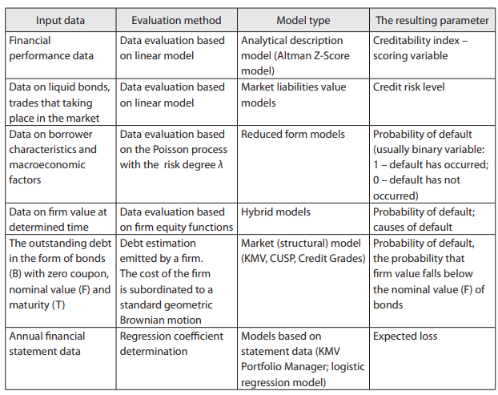

**Графички приказ 1. Модел на евалуација на кредитен ризик, имплементиран во практиката**

Пазарниот ризик е специфичен дел од финансиските ризици предизвикани од појавата на инвестициски и финансиски активности. Пазарниот ризик е предизвикан од влијанието на пазарот, фактори кои влијаат на вредноста на средствата, обврските и вонбилансните ставки. Постојат различни методологии за проценка на загубите на финансиските инструменти. Најчест е методот за квантифицирање на вредноста на пазарниот ризик на трговските позиции (Value at Risk – VaR). Основата за евалуацијата на VaR е динамиката на ценовните алатки за одреден временски период во минатото. Класичните методи за проценка на нестабилноста, како што се параметарски метод, методот Монте Карло, историска симулација, се користат за проценка на ниво на потенцијален пазарен ризик. На графичкиот приказ ни е прикажана вредноста на пазарниот ризик на трговската позиција на Шпаркасе банка АД Скопје Македонија односно се прикажани максималните, средните и минималните вредности на вредност на ризикот во период на известување, како и вредноста на крајот на периодот предвиден за известување.

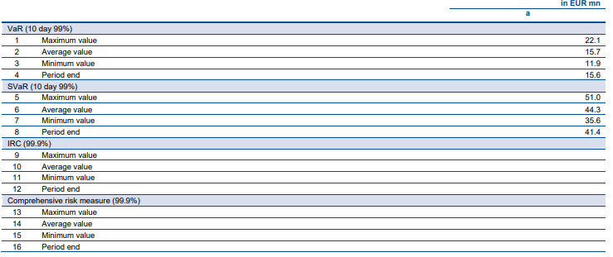

**Графички приказ 2. IMA вредност на портфолио за тргување (Art. 455 (d) CRR, EU MR3 (EU) 2021/637)**

Во контекст на ова исто така ќе го прикажеме резултатот од заднинското тестирање кое се однесуват на пазарниот ризик во портфолиото за тргување во извештајната година. Обезбедува споредба од дневните проценки на VaR, како со повторното тестирање од марката до модел, така и со реалните добивки/загуби на банката. Приспособувањето на вредноста поврзано со бидаск распонот на хартиите од вредност е вклучено во вистинското заднинско тестирање. Сите други резерви и корекции на вреднување не се вклучени во заднинското тестирање.

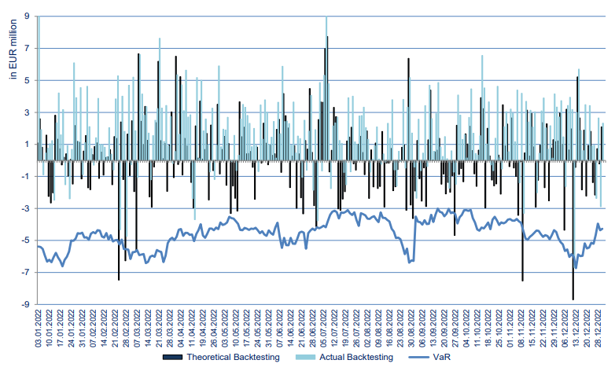**Графички приказ 3. Споредба на вредноста на ризикот со проценка на добивка/загуба (Art. 455 (g) and EU MR4 (EU) 2021/637)**

Тенденцијата за оперативен ризик постојано расте со зголемувањето на бизнисот и банкарството, како и со глобализацијата на банкарските услуги. Оперативниот ризик е ризик од загуба како резултат на несоодветни или неуспешни внатрешни процеси, дејствија на персоналот или системи, или како резултат на надворешни фактори (Базел, 2006). Концептот на оперативен ризик вклучува правен ризик, но го исклучува стратешкиот ризик и ризикот од репутација, содржи листа на можни причини и проблеми (несоодветни деловни процеси, погрешни активности на персоналот, неуспех на информациските системи, кражба, измама итн.).

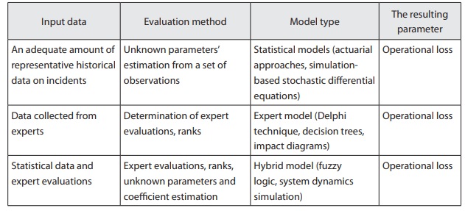

**Графички приказ 4. Модел на евалуација на оперативен ризик. Имплементиран во практика**

За управување со оперативниот ризик, неопходно е да се разберат неговите извори, причините и влијанието врз активностите на банката. Ова може да се постигне само со креирање на структурирана база на податоци за инциденти во долг период (минимум 3–5 години). Сепак, не е доволно да се собира периодично известување и да се користат организациски методи. Постои потреба од професионално решение кое обезбедува удобен кориснички интерфејс за регистрација на инциденти, деловни процеси поддршка за управување со оперативен ризик, аналитика и оперативни пресметка на нивото на ризик со примена на сложени математички методи и модели.

**Резултати**

Врз основа на резултатите од графичките прикази и теоретскиот пристап за евалуација на методите за управување со ризици, всушност може да забележиме дека постојат многу дискусии за евалуација на методите за управување со ризик а малку истражувачи се фокусирале на оваа тема. Она што е заедничко за теоретичарите е мислењето дека финансиските институции можат да ги намалат своите ризици со преземање силна посветеност на одговорноста со примена на методите за управување со ризикот во сите сектори. Дополнително, зголемената желба за проценка на ризиците поврзани со општествените фактори, го охрабрува менаџментот да имплементира поактивни политики и практики за методи за управување со ризикот. Покрај финансиите, постојат неколку други области кои разговараат за управување со ризик, како што се синџирот на снабдување, логистика, високо образование, информатичка технологија, еколошки опасности, ефективни одлуки и тероризам. Користените методи на истражување се квантитативни и квалитативни, како и различни објекти.

**Хипотеза на студијата (предмет на истражување)**

Финансиските системи на Република Северна Македонија имаат релативно едноставна структура во однос на видот на финансиските институции, финансиските производи и услуги што им се нудат на клиентите и скромните меѓусебни врски и меѓусебни активности. Главната цел на истражувањето во овој труд се темели на анализа на актуелните ризици во банките во Република Северна Македонија, конкретно евалуација на методите за управување на ризиците во банкарскитот систем. Главната цел на студијата е да се пронајдат практиките за управување со ризик на банката со процесот на управување со ризици на банките. Затоа е развиена хипотезата за да се исполни целта на студијата. Постои позитивна врска помеѓу практиките за управување со ризик и разбирањето на ризикот и управување со ризик, идентификација на ризик, проценка и анализа на ризик и следење на ризикот. Примарна цел на овој научен труд е да се пласира индивидуалниот став на авторот поддржано од теоретскиот пристап кој е применет во практиката на финансиските институции.

**Заклучок**

Евалуацијата на методите за управување со ризици претставува процес за секоја финансиска институција. Преку анализата на ефикасноста на различните методи и стратегии, банкарските институции стапуваат на патот кон подобрување на своите управувачки практики и способноста да одговараат на предизвиците на околината.Во текот на овој истражувачки процес, разгледавме различни методи за управување со ризици, вклучувајќи ги процесите за идентификација, анализа, и евалуација на ризици. Управувањето со ризик е активност која интегрира препознавање на ризикот, проценка на ризикот, развивање стратегии за управување со него и ублажување на ризикот користејќи менаџерски ресурси. Управувањето со финансискиот ризик, од друга страна, се фокусира на ризиците со кои може да се управува со користење на финансиски инструменти со кои се тргува. Примарната цел на ова истражување е да се испита практичноста на методите за управување со ризикот што е основен елемент што го поттикнува финансиското однесување на банката. Врз основа на студијатa, можеме да заклучиме дека евалуацијата на методите за управување со ризик е функционална и се применуваат во комерцијалните банки на Република Северна Mакедонија. Што се однесува до менаџерите потребно е да посветат посебно внимание на управувањето со ризиците како и нивно прецизно евалуирање. Врз основа на ова истражување, со професионалниот пристап на менаџерите како и успешно управување со ризикот може да резултираат со зголемена профитабилноста на деловните банки. Од клучно значење беше да се разбере дека евалуацијата на методите за управување со ризици не е еднократен процес, туку континуиран и динамичен. Банките треба да бидат постојани во своите напори за подобрување, да се адаптираат на промените во околината и да ги имплементираат најдобрите практики во своите стратегии за управување со ризици. Препораките во овој научен труд се темели на дисциплини кои се релевантни за евалуација на методите за управување со ризици, а многу истражувачи и научници се надеваат дека и останатите теоретичари ќе ги земат предвид разновидните ризик фактори, финансискиот сектор и другите финансиски дисциплини во идните истражувања, а менаџментот на финансиските институции т.е цел банкарски сектор ќе се придржува до легислативата, дефинираната рамка и примена во своето работење за успешна евалуација на методите во управувањето со ризикот.

**Користена литература**

1. Abkowitz, M. D. Operational Risk Management – A Case Study Approach to Effective Planning and Response. John Wiley & Sons, Inc. New Jersey, 2008, pp. 19.
2. Andreeva, Tzvetelina. "Risk management in the insurance company." In Ethics and Sustainability in Accounting and Finance, Volume II, pp. 131-138. Springer, Singapore, 2021.
3. Banks, Erik. Alternative risk transfer: integrated risk management through insurance, reinsurance, and the capital markets. John Wiley & Sons, 2004.
4. Cooper D, Grey S, Raymond G, Walker P. Project Risk Management Guidelines—Managing Risk in Large Projects and Complex Procurements. Wiley Publishers, 2005.
5. Consiglio, Andrea, Flavio Cocco, and Stavros A. Zenios. "The value of integrative risk management for insurance products with guarantees." The Journal of Risk Finance, 2001.
6. Feng, Runhuan. An Introduction to Computational Risk Managementof Equity-Linked Insurance. CRC press, 2018.
7. George E. Rejda, Principles od Risk Management and Insurance, Addisom Wesley, Boston, 2008.
8. Hansson, S. O., & Aven, T. (2014). Is risk analysis scientific? Risk Analysis, 34(7), 1173–1183.
9. Horine, G. M. Absolute Beginner´s Guide to Project Management. Second edition. Que, Indianapolis, 2009, pp. 38.
10. Harrington E. Scott, Niehaus R. Gregory, Risk management and insurance, Irwin McGraw Hill, 2004.
11. Meredith, J. R., Mantel, S. J. Project Management – a managerial approach. Seventh edition. John Wiley & Sons, Inc., New Jersey, 2009, pp. 102.
12. Marin, Lilian. "Classification of risks in agricultural insurance." Scientific Papers Series Management, Economic Engineering in Agriculture and Rural Development 19, no. 4, 173-178., 2019.
13. Mark S. Dorfman, Risk Management and Insurance , Pearson, Prentice Hall, New, jersey, 2007.
14. Odeyinka, Henry A. "An evaluation of the use of insurance in managing construction risks." Construction Management and Economics 18, no. 5519-524., 2000.
15. S. Harrington and G. Neihaus, Risk Management and Insurance, Mc Grow Hill, International Edition, 2003.
16. T. Gustavson, Risk Management and Insurance, , South- Western College Publication, International Thompson Publishing, USA, 2002.
17. Understanding Risk Analysis (1998), A Short Guide for Health, Safety and Environmental Policy Making, Produced by American Chemical Society, Internet Edition. pp.1-39.
18. Јоноска, Л., Осигурувањето на ризиците - дел од современиот модел на управување со ризици во компаниите, Правико, Скопје, 2015, стр.1.
19. Новачевски Д., (1987), Основинатеоријазасистемитенаинформации, Скопје, Наша книга.
20. Поповска З., (2006), Управување со системите, Економски факултет, Скопје.

1. Aven, T. (2016). Risk assessment and risk management: Review of recent advances on their foundation. European Journal of Operational Research, 253(1), 1–13. https://doi.org/10.1016/j.ejor.2015.12.023
2. Khalil, S., & Ali, L. (2015). Risk management practices in the conventional banks working in Peshawar. International Journal of Academic Research in Accounting, Finance and Management Sciences, 5(2), 53- 58. https://doi.org/10.6007/IJARAFMS/v5-i2/1562
3. Wahlström G (2009) Risk management versus operational action: Basel II in a Swedish context. Management Accounting Research 20: 53-68.
4. Power M (2009) The risk management of nothing. Accounting, Organizations and Society 34: 849-855.
5. Basel (2000). Principles for the Management of Credit Risk. Basel Committee on Banking Supervision. Bank for International Settlements. Retrieved from: http://www.bis.org/publ/bcbs54.pdf